|  |  |
| --- | --- |
| ICS | 67.140.10 |
| CCS | B 43 |

|  |
| --- |
| 43 |

湖南省地方标准

DB 43/T XXXX—XXXX

代替 DB43/T 928.1—2014

地理标志产品 玲珑茶 第1部分：产品质量

Product of geographical indication-Linglong tea

Part1: Quality requirements

XXXX - XX - XX发布

XXXX - XX - XX实施

湖南省市场监督管理局  发布

目次

前言 II

引言 III

1 范围 1

2 规范性引用文件 1

3 术语和定义 1

4 保护范围 2

5 产品分级与实物样品 2

6 质量要求 2

7 试验方法 4

8 检验规则 5

9 标志、包装、运输与贮存 6

附录A（规范性） 玲珑茶地理标志产品保护范围 7

1. 前言

本文件按照GB/T 1.1—2020《标准化工作导则 第1部分：标准化文件的结构和起草规则》的规定起草。

本文件是DB43/T xxxx地理标志产品 玲珑茶》的第1部分。DB43/T xxxx《地理标志产品 玲珑茶》分为以下部分：

——第1部分：产品质量；

——第2部分：生产技术。

本文件代替DB43/T 928.1—2014《地理标志产品 玲珑茶 第1部分：产品质量》，与DB43/T 928.1—2014相比，除结构调整和编辑性改动外，主要技术变化如下：

1. 更改了术语和定义（见第3章，2014年版的第4章）；
2. 更改了保护范围（见第4章，2014年版的第3章）；
3. 更改了产品分级等次（见5.1，2014年版的5.1）；
4. 更改了鲜叶等级质量要求（见6.1.3，2014年版的6.1.3）；
5. 更改了鲜叶采摘要求（见6.1.4，2014年版的6.1.4）；
6. 删除了加工用水（见2014年版的6.1.6）；
7. 更改了感官品质要求（见6.2.1.2，2014年版的6.2.1.2）；
8. 更改了理化指标中水浸出物、粗纤维要求（见6.3，2014年版的6.3）；
9. 删除了污染物（见2014年版的6.4）、农药残留（见2014年版的6.5）和净含量（见2014年版的6.6）；
10. 更改了标志标识、包装、运输与贮存要求（见第9章，2014年版的第9章）；
11. 更改了附录A玲珑茶地理标志产品保护范围（见附录A，2014年版的附录A）。

请注意本文件的某些内容可能涉及专利。本文件的发布机构不承担识别这些专利的责任。

本文件由湖南省市场监督管理局（知识产权局）提出。

本文件由湖南省地理标志标准化技术委员会归口。

本文件起草单位：郴州市农业农村综合服务中心、郴州市农业科学研究所、桂东县农业农村局、湖南农业大学、桂东县农业产业协会、桂东县市场监督管理局、桂东县农业产业发展服务中心、桂东县气象局、桂东县玲珑王茶叶开发有限公司、桂东县一叶神茶业开发有限公司、桂东县蓝老爹茶业开发有限公司。

本文件主要起草人：邓奕文、周玲红、沈程文、王存雄、李振标、黄鑫强、缪有成、李勇、谭吉慧、郭义军、李公园、方自强、方文娟、曹翔、黄鹤林、李友林、蓝利丽。

本文件及其所代替文件的历次版本发布情况为：

——2014年首次发布为DB43/T 928.1—2014。

1. 引言

玲珑茶产自湖南省郴州市桂东县，是历史悠久、品质优异的特色名茶。其产地处于罗霄山脉南端，海拔高，云雾缭绕，雨量充沛，昼夜温差大，独特的自然生态环境赋予了玲珑茶“香气清高持久、滋味醇厚鲜爽、汤色杏绿明澈、叶底嫩绿匀齐”的卓越品质特征。为更好地保护和发展“玲珑茶”这一地方特色名品，传承其传统制作工艺，同时运用现代科学技术规范其生产全过程，保障产品质量的稳定性和独特性，提升品牌形象和市场竞争力，特制定本文件。

本文件的发布与实施，将对规范玲珑茶的生产与贸易、维护生产者与消费者的合法权益、促进桂东县玲珑茶产业健康、可持续发展起到重要的技术支撑和保障作用。

地理标志产品 玲珑茶 第1部分：产品质量

* 1. 范围

本文件规定了地理标志保护产品玲珑茶的术语和定义、保护范围、产品分级与实物样品、质量要求、试验方法、检验规则与标志、包装、运输和贮存。

本文件适用于国家质量监督检验检疫总局根据《地理标志产品保护规定》批准保护的玲珑茶生产、加工与销售。

* 1. 规范性引用文件

下列文件中的内容通过文中的规范性引用而构成本文件必不可少的条款。其中，注日期的引用文件，仅该日期对应的版本适用于本文件；不注日期的引用文件，其最新版本（包括所有的修改单）适用于本文件。

GB/T 191 包装储运图示标志

GB 2762 食品安全国家标准 食品中污染物限量（含第1号修改单）

GB 2763 食品安全国家标准 食品中农药最大残留限量

GB 7718 食品安全国家标准 预包装食品标签通则

GB/T 8302 茶 取样

GB/T 8305 茶 水浸出物测定

GB/T 8310 茶 粗纤维测定

GB/T 8311 茶 粉末和碎茶含量测定

GB/T 8312 茶 咖啡碱测定

GB/T 8314 茶 游离氨基酸总量的测定

GB 14881 食品安全国家标准 食品生产通用卫生规范

GB/T 18795 茶叶标准样品制备技术条件

GB/T 18798.2 固态速溶茶 第2部分：总灰分测定

GB/T 23776 茶叶感官审评方法

GB/T 30375 茶叶贮存

GB/T 31740.2 茶制品 第2部分：茶多酚

NY 5196 有机茶

JJF 1070 定量包装商品净含量计量检验规则（含第1号修改单）

* 1. 术语和定义

下列术语和定义适用于本文件。

玲珑茶 linglong tea

玲珑茶是指采自桂东县域地理标志产品保护区内的群体茶树良种或引进的国家级、省级茶树良种的幼嫩芽叶，经独特的工艺加工而成的茶叶。具有外形紧细卷曲、状若环钩，色泽翠绿显毫，香气高锐持久，滋味醇厚鲜爽，汤色清绿明亮，叶底嫩绿匀齐的品质特征。

* 1. 保护范围

玲珑茶产地范围为湖南省桂东县的清泉镇、沤江镇、寨前镇、大塘镇、普乐镇、沙田镇、四都镇、桥头乡、新坊乡、东洛乡、青山乡及八面山自然保护区等12个乡（镇、自然保护区）辖行政区域。

产品保护范围见附录A。

* 1. 产品分级与实物样品
     1. 分级

产品按感官品质分为特级、一级、二级。

* + 1. 实物标准样

各等级产品设一个实物标准样，样品每二年更换一次；实物标准样的制备应符合GB/T 18795的要求。

实物标准样由桂东县市场监督管理局负责监制。

* 1. 质量要求
     1. 鲜叶
        1. 基本要求

鲜叶应新鲜，匀度、净度好，并符合GB 2762和GB 2763的要求。

* + - 1. 鲜叶分级

鲜叶分为特级、一级、二级。

* + - 1. 等级质量

鲜叶等级质量要求见表1。

1. 鲜叶等级质量要求

|  |  |  |  |  |
| --- | --- | --- | --- | --- |
| 鲜叶  等级 | 质量要求 | | | |
| 本地群体良种、白毫早、碧香早、乌牛早等小叶品种 | | 福云六号、福鼎大白茶等大叶、中叶品种 | |
| 外形 | 尺寸 | 外形 | 尺寸 |
| 特级 | 芽头或一芽一叶初展，芽叶壮实匀齐，芽叶嫩度、匀度、净度、新鲜度基本一致。无开口芽、空心芽、虫咬芽 | 芽叶长≤3.5 cm，  叶宽≤1.2 cm，  叶柄≤0.5 cm | 芽头或一芽一叶初展，芽叶壮实匀齐，芽叶的嫩度、匀度、净度、新鲜度基本一致。无开口芽、空心芽、虫咬芽 | 芽叶长≤4 cm，  叶宽≤1.2 cm，  叶柄≤0.5 cm |
| 一级 | 一芽一叶或一芽二叶初展，芽叶匀齐肥壮，夹角度小，芽叶嫩度、匀度、净度、新鲜度基本一致 | 叶长≤4.0 cm，  叶宽≤1.4 cm | 一芽一叶或一芽二叶初展，芽叶匀齐肥壮，夹角度小，芽叶的嫩度、匀度、净度、新鲜度基本一致 | 叶长≤4.5 cm，  叶宽≤1.4 cm |
| 二级 | 一芽二叶，芽叶匀齐较肥壮，夹角度小，芽叶的嫩度、匀度、净度、新鲜度基本一致 | 叶长≤6.0 cm，  叶宽≤1.8 cm | 一芽二叶，芽叶匀齐肥壮，夹角度小，芽叶的嫩度、匀度、净度、新鲜度基本一致 | 叶长≤6.0 cm，  叶宽≤1.8 cm |

* + - 1. 鲜叶采摘
         1. 采摘时间

宜为每年3月上旬到11月上旬。

* + - * 1. 采摘方法

根据茶树生长特性、加工原料要求和鲜叶等级质量要求，宜采用提手采等方式采摘。

采摘鲜叶应保持芽叶完整、新鲜、匀净，不应夹带鳞片、鱼叶、茶果与老枝叶；不宜捋采和抓采。

* + - * 1. 盛装器具

应采用专用工具，如清洁、通风性良好的竹编网眼茶篮或篓筐等盛装鲜叶。

* + - * 1. 运输和贮存

鲜叶采摘后应及时运送至加工场所，不得紧压，避免日晒、雨淋。

临时贮放时应贮放在洁净、阴凉处，应注意保质保鲜，防止鲜叶质变。

* + - * 1. 鲜叶农残检测

鲜叶应经农残检测合格后方可进入加工车间进行加工。

* + - 1. 卫生要求

卫生要求条件应符合GB 14881的规定。

* + 1. 感官品质
       1. 基本要求

茶叶品质应正常，无劣变、无异味；不得含有非茶类夹杂物。

感官品质应符合表2的规定。

1. 感官品质

|  |  |  |
| --- | --- | --- |
| 级别 | 外形 | 内质 |
| 特级 | 条索紧细奇曲，状如环勾，色泽翠绿润显毫，干茶匀整度好，匀净 | 嫩香或清香持久，滋味鲜爽回甘，汤色浅绿明亮，叶底嫩绿匀整 |
| 一级 | 条索紧细奇曲，色泽绿有毫，匀整度好且匀净 | 清香较持久，滋味鲜醇回甘，汤色黄绿明亮，叶底黄绿较匀 |
| 二级 | 条索紧细奇曲，色泽墨绿有毫，匀整度好且匀净 | 清香尚持久，滋味较鲜有回甘，汤色较黄绿明亮，叶底黄绿尚匀 |

* + 1. 理化指标

理化指标应符合表3规定。

1. 理化指标

|  |  |  |  |
| --- | --- | --- | --- |
| 项目 | 指标 | | |
| 特级 | 一级 | 二级 |
| 水分/% ≤ | 6.5 | | |
| 水浸出物/% ≥ | 39.0 | | |
| 总灰分/% ≤ | 6.5 | | |
| 粗纤维/% ≤ | 13.0 | 14.0 | 15.0 |
| 碎末茶/% ≤ | 3.0 | | |
| 咖啡碱/% ≥ | 2.0 | | |
| 游离氨基酸/% ≥ | 2.0 | | |

* + 1. 有机茶

有机茶地理标志产品的质量，除符合本文件的规定外，还应符合NY 5196的规定。

* 1. 试验方法
     1. 取样

按GB/T 8302的规定执行。

* + 1. 感官

按GB/T 23776的规定执行。

* + 1. 理化指标
       1. 水分

按GB/T 31740.2的规定执行。

* + - 1. 水浸出物

按GB/T 8305的规定执行。

* + - 1. 总灰分

按GB/T 18798.2的规定执行。

* + - 1. 粗纤维

按GB/T 8310的规定执行。

* + - 1. 碎末茶

按GB/T 8311的规定执行。

* + - 1. 咖啡碱

按GB/T 8312的规定执行。

* + - 1. 游离氨基酸

按GB/T 8314的规定执行。

* + 1. 污染物限量

按GB 2762的规定执行。

* + 1. 农药残留量

按GB 2763的规定执行。

* + 1. 净含量及允许短缺量

按JJF 1070的规定执行。

* 1. 检验规则
     1. 检验分类
        1. 类型

产品分出厂检验和型式检验。

* + - 1. 出厂检验

每批产品应由公司质检部门抽样检验合格后，并核发合格证，方可出厂。

出厂检验项目为感官品质、水分、碎末茶和净含量。

* + - 1. 型式检验

型式检验至少每年进行一次；型式检验的项目为本文件7.2～7.6的全部要求。

当有以下情形之一时，应进行型式检验：

1. 产品定型投产和更换主要设备时；
2. 出厂检验结果与上次型式检验有较大差异时；
3. 停产半年以上恢复生产时；
4. 食品安全监督机构提出要求时。
   * 1. 批次

同一批投料生产、同一班次加工过程中形成的独立数量的产品为一个批次，同批产品的品质规格应一致。

* + 1. 抽样

按GB/T 8302的规定执行。

* + 1. 判定规则

出厂检验、型式检验有一项指标不符合标准规定等级要求时，对留样进行复检，复检仍不合格者，则判该批产品不合格。

出厂检验、型式检验时感官、理化指标不符合标准规定等级要求，但质量安全指标符合规定，可协商对其感官、理化指标进行再次判定，根据判定结果可作相应降级处理。

对检验结果有争议时，应对留存样进行复检，或在同批产品中重新按GB/T 8302的规定加倍抽样，对不合格项目进行复检，以复检结果为准。

* 1. 标志标签、包装、运输与贮存
     1. 标志标签

标志应符合GB/T 191的规定。

标签应符合GB 7718和《地理标志产品保护办法》的规定。

* + 1. 包装

包装容器应干燥、清洁、无异味、无毒、无污染，符合GB/T 191的规定。

外包装箱应牢固、防潮，包装储运图示应符合GB/T 191的规定。

* + 1. 运输

运输工具应清洁、卫生、干燥、无异味、无污染。

运输时应稳固、防雨、防潮、防晒。

不得与有毒、有害、有异味、易污染的物品混运。

产品装卸时应轻装轻卸，防止挤压、碰撞。

* + 1. 贮存

按GB/T 30375的规定执行。

1. （规范性）  
   玲珑茶地理标志产品保护范围

玲珑茶地理标志产品保护范围见图A.1。

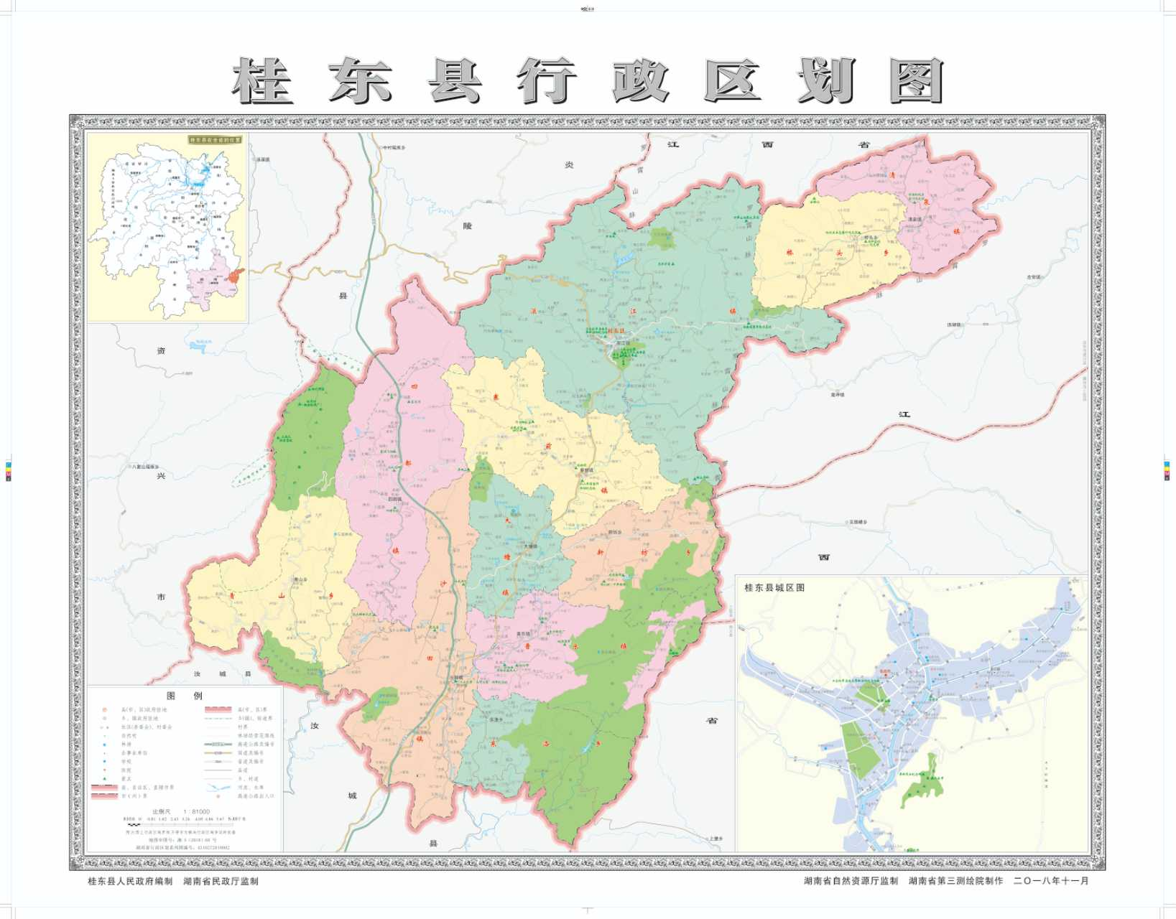

* 1. 玲珑茶地理标志产品保护范围

1. 注：玲珑茶产地范围为湖南省桂东县的清泉镇、沤江镇、寨前镇、大塘镇、普乐镇、沙田镇、四都镇、桥头乡、新坊乡、东洛乡、青山乡及八面山自然保护区等12个乡（镇、自然保护区）辖行政区域。

